14 aprilie 2021

RAPORT ZILNIC

Calificativ:  NEUTRU | Apel pentru înfiinţarea fondului de solidaritate | Antena3-18:41  2min 08s
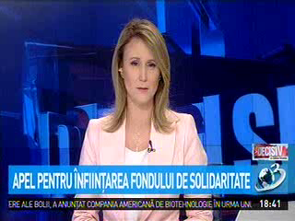 | Românii din categoriile vulnerabile sunt afectaţi de creşterile de preţuri din ultima perioadă: majorarea facturilor la energie cu 20% din decembrie până în martie, la gaze sau la combustibili. Dan Voiculescu spune că pentru aceştia este nevoie de susţinere concretă şi propune crearea unui fond de solidaritate, proiect care a fost depus de umanişti în Parlament.

Calificativ:  NEUTRU | Culisele statului paralel | RealitateaPlus-19:00
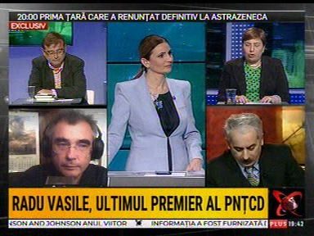 | În cadrul emisiunii s-au discutat următoarele subiecte:  - Gabriela Moroianu, jurnalist, spune că în timpul mandatului de premier al lui Radu Vasile s-a luat o hotărâre de guvern prin care companiile care plăteau în avans şi în valută energia electrică beneficiau de discounturi de până la 30% şi s-a dat o ordonanţă de urgenţă care se referea la perimetrele de mare adâncime din Marea Neagră, astfel că cei care voiau să investească în acele perimetre nu mai plăteau taxe.

Calificativ:  NEUTRU | Sprijin pentru economie | Digi24-19:07  0min 52s
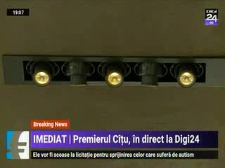 | Consiliul Concurenţei a luat la ţintă furnizorii de energie şi a făcut inspecţii inopinate la Electrica şi CEZ pentru suspiciuni de blocare a migraţiei consumatorilor de la un furnizor la altul. Companiile ar fi încercat, pe diverse căi, să ţină consumatorii captivi, inclusiv prin ameninţări.

Calificativ:  NEUTRU | Mediul privat, ignorat la elaborarea PNRR | Digi24-19:05  1min 31s
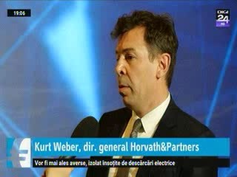 | Sectorul energetic este lasat la urmă în planul naţional de redresare şi rezilienţă, necesarul de investiţii în sector fiind de până la 15 miliarde, iar prin PNRR s-ar putea primi 1,3 miliarde de euro.  O altă problemă a PNRR este că statul aproape a ignorat mediul privat, ceea ce ar reprezenta o greşeală majoră deoarece fără implicarea mediului de afaceri, absorbţia a 100% din fondurile de peste 30 de miliarde de euro, este improbabilă.

Calificativ:  NEUTRU | Telemunca şi teleşcoala au curentat bugetul familial | Antena1-19:16  2min 28s
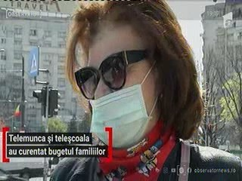 | Consumul casnic de energie electrică a crescut în anul pandemiei, la fel şi facturile românilor, din cauza faptului că mulţi au fost nevoiţi să lucreze şi să studieze de acasă. Consumul casnic a crescut cu valori cuprinse între 5% şi 10%.  În plus, cei care nu au apucat să treacă pe piaţa concurenţială de energie au plătit facturi mai mari. De la liberalizarea completă a pieţei de energie, nici măcar 600.000, din cei circa 6 milioane de consumatori, nu au încheiat contracte noi pe piaţa concurenţială.

